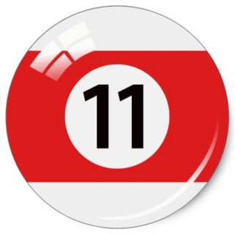
Předmět: Anglický jazyk
AJ
DOSTÁL
^{8th}

Týden: 25. 5. - 29. 5. (11th)
Učitel: Dostál
Email: ondrej.dostal@mzs-vb.cz

Zpětná vazba (výsledky, foto kontrola) proběhne zasláním na můj email, nebo vytištěnou formu odevzdat do schránky školy – PODEPSANOU – jméno+ třída. Podepisuj se i do emailu (jinak nebude jasné, kdo mi poslal práci z adresy) např. djrakim@gmail.com. Úkoly VYŽADUJI do PÁTKU aktuálního týdne, na který jsou zadány DÚ. Práce se známkují.

Hezký den, díky p. uč. Sandrové vyzkoušíme tento týden novou platformu, která ulehčí spoustu práce vám, ale i mě. Přihlásíš se údaji, které jsou níže. Nevyplněné pracovní listy budou známkovány jako nedostatečné. Máš na každý 2 pokusy. Výsledky vidím online, níže obrázek.
Pondělí – 25.5. Videokonference 9,30.
Zazní sposta informací a novinek ze školy a od vedení, pokud chceš vědět více – 9,30 se připoj
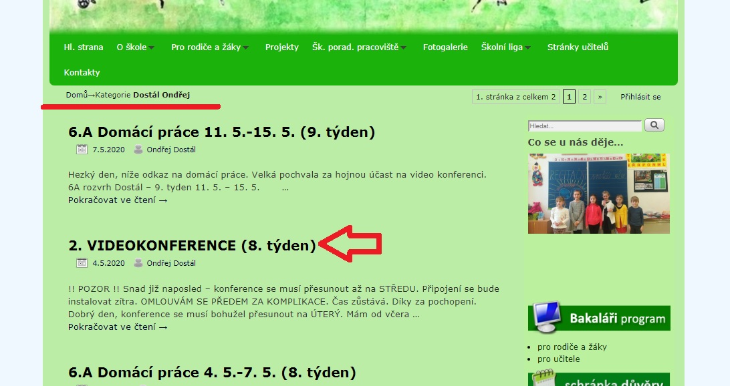

Středa – 27.5 – online worksheets
https://www.liveworksheets.com/workbooks/

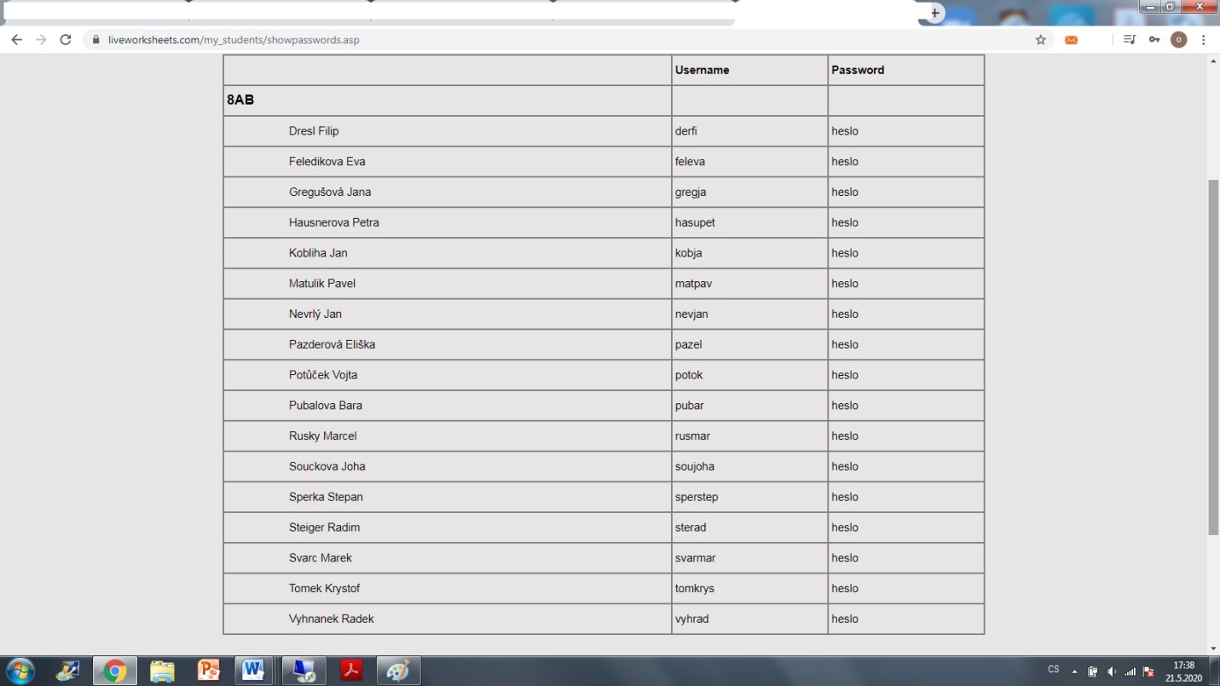

Pro představu, kontrola proběhne!

